Relatório Técnico e Funcional do Projeto RessaCar
Autores: Bernardo Marques e Frederik Carrapato
Data: Junho de 2025
Cadeira/Curso: Desenvolvimento de Aplicações Web / Gestão de Sistemas de informação

1. Introdução
O presente relatório documenta o processo de conceção, desenvolvimento e utilização da aplicação web RessaCar, criada no âmbito da unidade curricular de Desenvolvimento de Aplicações Web. Trata-se de uma plataforma de aluguer de carros de luxo que permite a navegação por uma coleção de veículos, realização de reservas e gestão interna por parte de um administrador.

2. Descrição semi-detalhada do tema
A aplicação RessaCar simula o funcionamento de uma empresa de aluguer de automóveis de gama alta. Os utilizadores podem visualizar a frota disponível, consultar os serviços oferecidos e realizar reservas. O administrador da plataforma, após autenticação, tem acesso a um painel completo de gestão de viaturas, utilizadores e reservas. O design e a experiência de navegação foram pensados para transmitir sofisticação e exclusividade.

3. Descrição das Bases de Dados
O sistema utiliza uma base de dados SQLite, gerida através do ORM Peewee. Existem quatro tabelas principais: Carro, Utilizador, Reserva e Mensagem. A tabela Carro contém campos como título, preço, cor, ano, lugares, imagem, descrição e se é premium. A tabela Utilizador regista nome e email. A tabela Reserva associa utilizadores a carros, incluindo datas de início e fim, custo e estado. A tabela Mensagem guarda os contactos recebidos através do formulário da aplicação.

4. Funcionalidades e modelo de negócio
A aplicação distingue dois perfis: utilizador comum e administrador. O utilizador pode visualizar carros, consultar serviços, contactar a empresa e aceder ao histórico de alugueres. O administrador, após autenticação, acede a um painel onde pode adicionar, editar e eliminar carros; visualizar e eliminar utilizadores; e gerir todas as reservas feitas na plataforma. Este modelo simula uma operação de negócio realista e estruturada, com controlo total sobre os dados e as interações dos clientes.

5. Soluções técnicas complementares
Foram utilizadas várias ferramentas para assegurar a qualidade da aplicação: Flask (framework backend), Jinja2 (templates dinâmicos), Peewee (ORM), Bootstrap (design responsivo), e SQLite (armazenamento de dados). A autenticação é gerida através de sessões Flask. O estilo visual escuro com detalhes dourados visa transmitir uma imagem de luxo e requinte, alinhada com a proposta de valor do projeto.

6. Manual de Utilizador com screenshots
Abaixo seguem as capturas de ecrã da aplicação, acompanhadas por descrições detalhadas que orientam o utilizador na utilização do sistema em diferentes perfis: cliente comum e administrador.
Página Inicial da Aplicação (com opção de login e registo): 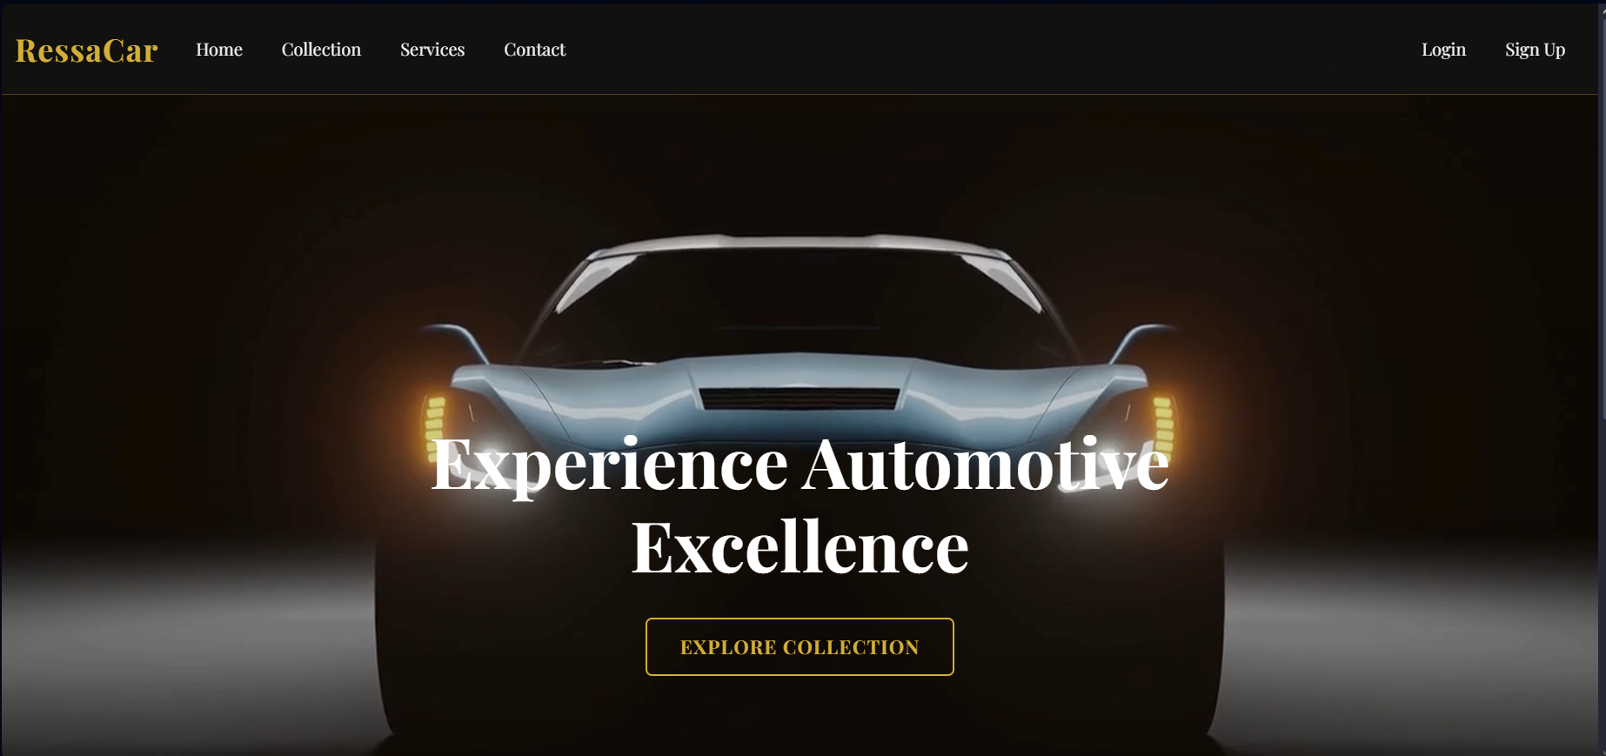
A imagem apresenta a página inicial pública da aplicação RessaCar, visível a qualquer utilizador antes de iniciar sessão. No topo da interface encontramos a barra de navegação horizontal, que contém os seguintes elementos:
Logótipo "RessaCar" no canto superior esquerdo, que ao ser clicado redireciona para a página inicial.
Menus principais de navegação:
Home – redireciona para esta mesma página inicial.
Collection – leva à página onde estão listados os carros disponíveis para aluguer.
Services – mostra os tipos de aluguer e serviços oferecidos pela empresa.
Contact – abre o formulário de contacto da plataforma. Do lado direito da barra de navegação, surgem os botões:
Login – permite ao utilizador existente entrar na sua conta.
Sign Up – direciona para o formulário de registo de novos utilizadores.
No centro da página, encontra-se um banner visual apelativo, com a imagem de destaque de um carro desportivo e os dizeres promocionais:
“Experience Automotive Excellence”
Abaixo, um botão dourado com o texto "Explore Collection" convida os utilizadores a aceder diretamente à lista de veículos. Este ecrã é o ponto de entrada principal para qualquer utilizador e foi desenhado para causar impacto visual imediato, reforçando a identidade de luxo associada à marca.
Menu do Utilizador Autenticado: 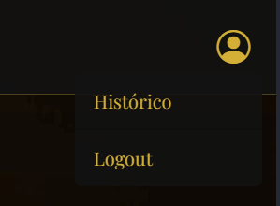
A imagem apresenta o menu suspenso que surge no canto superior direito da aplicação após o login de um utilizador. Este menu é acessível ao clicar no ícone de perfil representado por uma figura circular dourada com silhueta humana.
Ao clicar nesse ícone, são disponibilizadas duas opções:
- Logout – termina a sessão do utilizador, redirecionando-o para a página inicial e desativando o acesso às funcionalidades reservadas a utilizadores autenticados.

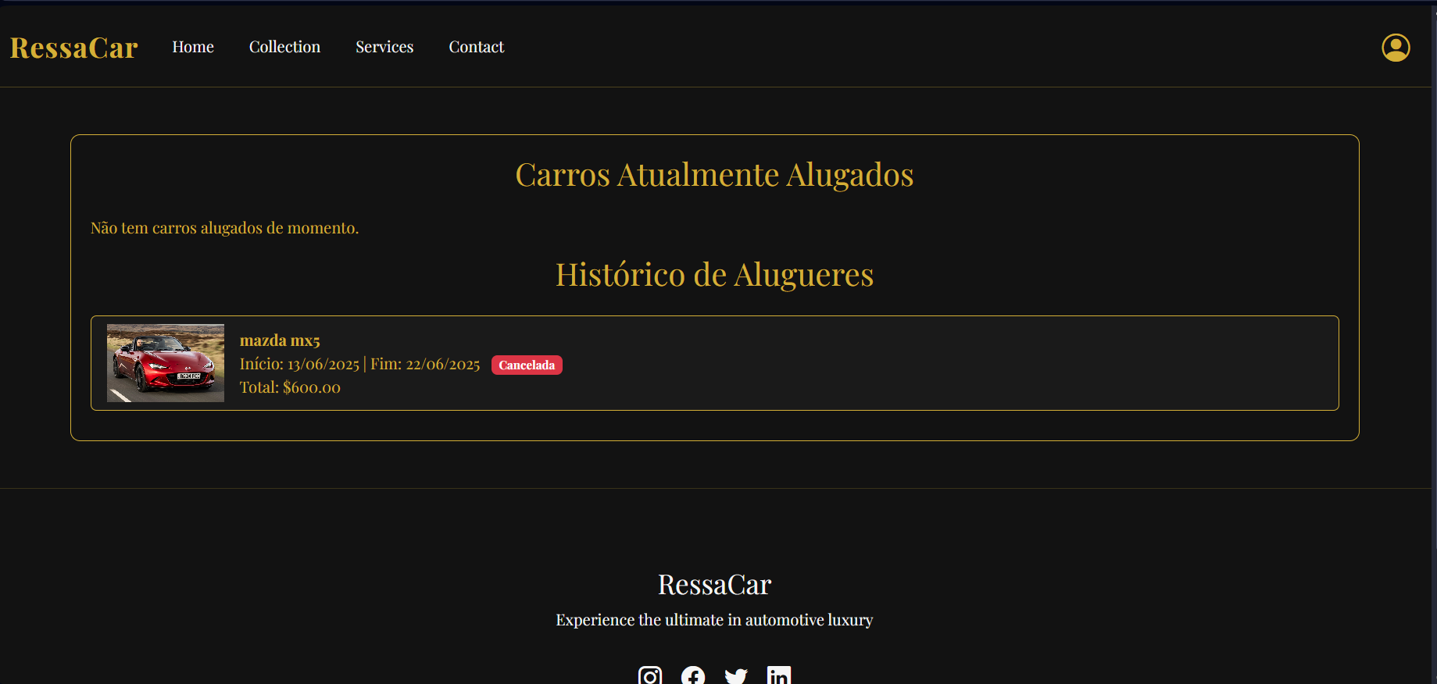Histórico – redireciona o utilizador para a página onde pode consultar os seus alugueres. Esta secção permite visualizar:
  - Quais os carros que foram alugados.
  - As datas de início e fim de cada reserva.
  - O custo total associado.
  - O estado da reserva (ativa, concluída ou cancelada).
Este menu foi desenvolvido de forma discreta e funcional, permitindo ao utilizador um acesso rápido às opções mais relevantes da sua conta sem comprometer a estética do website.

Página da Coleção de Carros: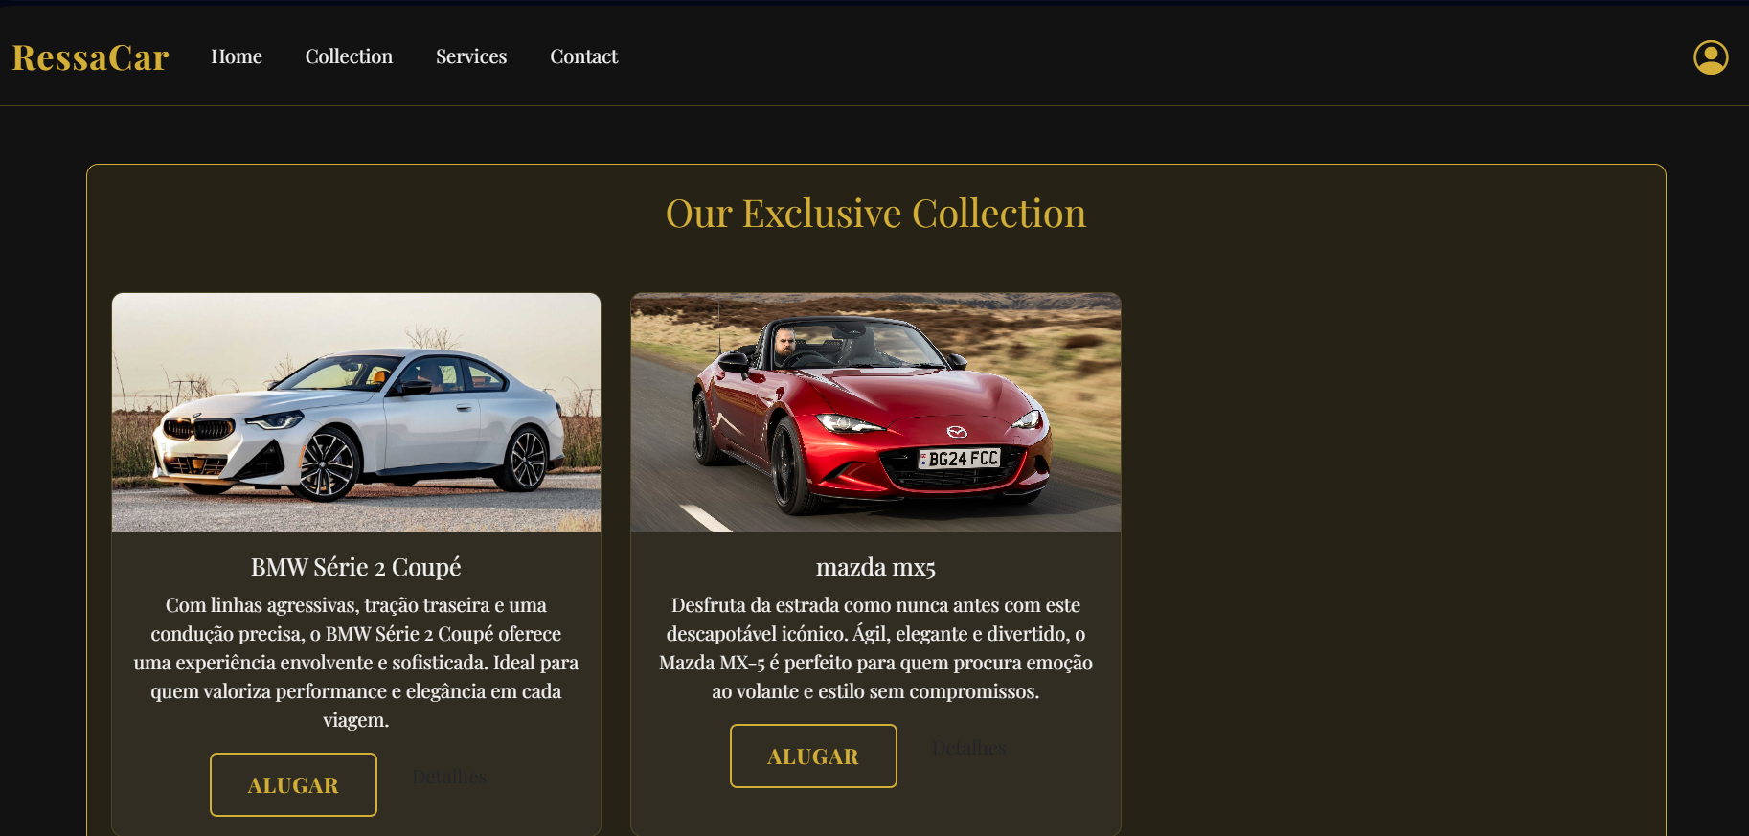
Esta imagem mostra a secção “Our Exclusive Collection”, acessível através do menu superior da aplicação. Trata-se da área principal onde os utilizadores podem visualizar os carros de luxo disponíveis para aluguer.
A interface apresenta uma galeria com cartões individuais para cada veículo. Cada cartão inclui:
- Uma imagem ilustrativa do carro.
- O nome do modelo (ex.: BMW Série 2 Coupé, mazda mx5).
- Uma descrição curta e apelativa das características do automóvel.
- Um botão com o texto “ALUGAR”, que encaminha o utilizador para a página de reserva do veículo selecionado.
Este layout é responsivo, com cores e tipografia coerentes com a identidade visual da RessaCar. O objetivo desta página é permitir ao utilizador explorar a frota da empresa de forma clara e agradável, incentivando a ação através de descrições envolventes e botões de chamada para ação visíveis.
Esta funcionalidade representa a base do serviço oferecido pela aplicação: permitir que qualquer pessoa possa escolher e reservar um carro de luxo com poucos cliques.

Página de Serviços que Oferecemos: 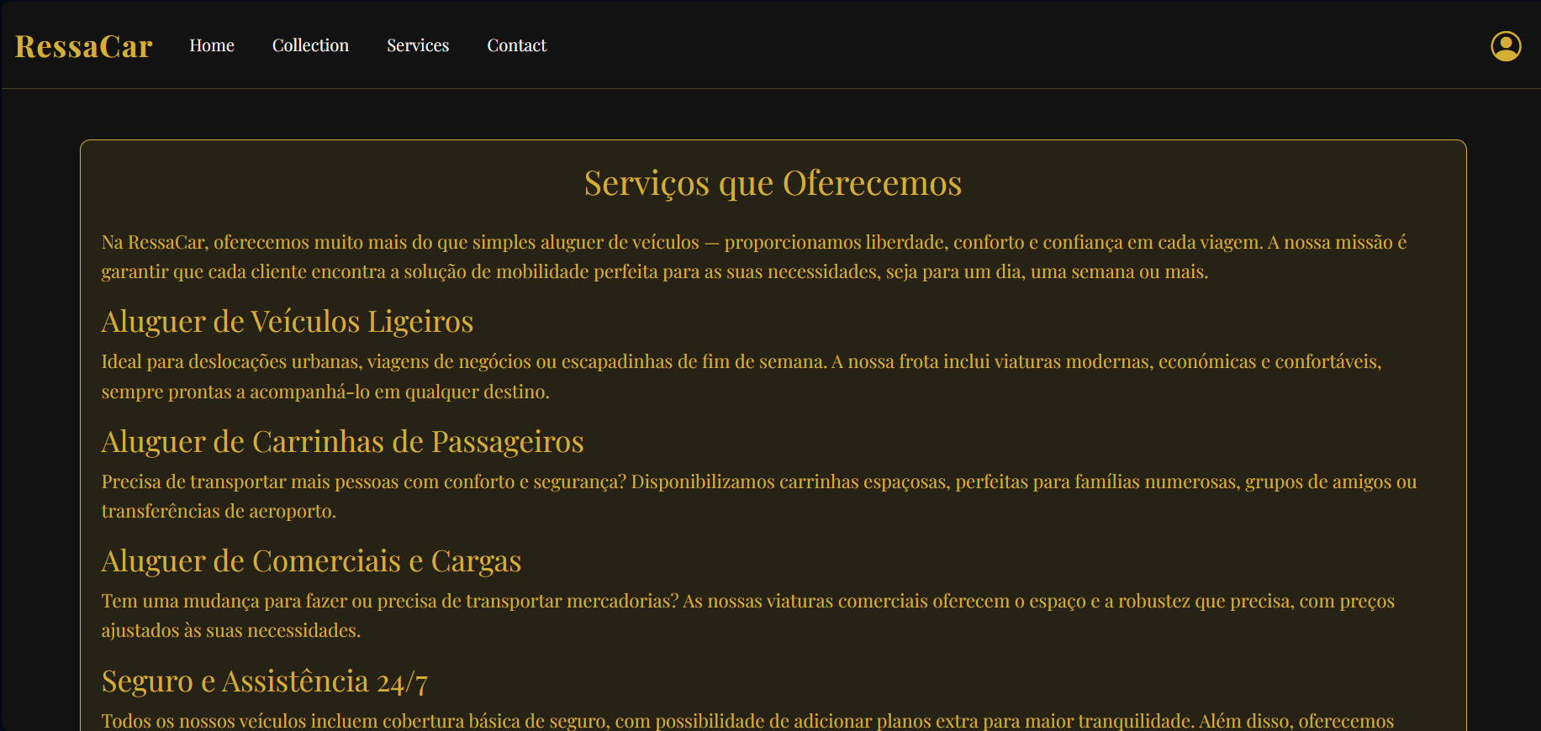
A imagem mostra a secção “Serviços que Oferecemos”, acessível através do menu principal da aplicação RessaCar. Esta página tem como objetivo apresentar, de forma clara e informativa, os diferentes tipos de alugueres e serviços disponíveis para os clientes.
O conteúdo está organizado num bloco visual destacado com fundo escuro e moldura dourada, seguindo a identidade visual da plataforma. A secção inicia-se com um parágrafo introdutório que reforça a missão da empresa:
“Na RessaCar, oferecemos muito mais do que simples aluguer de veículos — proporcionamos liberdade, conforto e confiança em cada viagem.”
Abaixo, são listadas as categorias de serviço:
- Aluguer de Veículos Ligeiros
Indicado para deslocações curtas, urbanas ou viagens de negócios. A frota inclui viaturas modernas e económicas.
- Aluguer de Carrinhas de Passageiros
Ideal para grupos de amigos, famílias ou transferes de aeroporto. Disponibilizam-se carrinhas espaçosas e confortáveis.
- Aluguer de Comerciais e Cargas
Para mudanças ou transporte de mercadorias, com viaturas adaptadas às necessidades específicas de espaço e robustez.
- Seguro e Assistência 24/7
Todos os veículos incluem seguro base e a possibilidade de contratar planos adicionais, assegurando tranquilidade em qualquer situação.Esta página serve como complemento à galeria de veículos, permitindo que os utilizadores compreendam melhor a abrangência dos serviços da marca antes de efetuarem uma reserva.
Formulário de Contacto “Contact Us”: 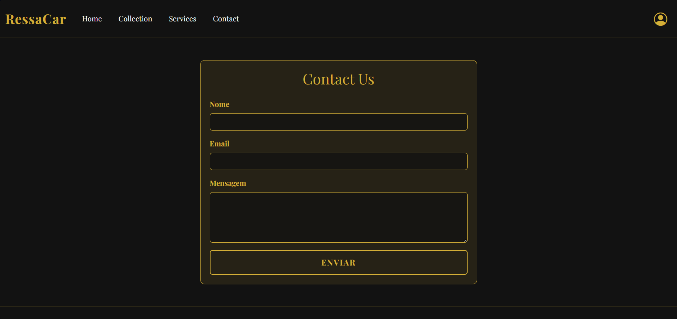
A imagem apresenta a secção de contacto da aplicação RessaCar, acessível através do menu superior através da opção “Contact”. Esta página permite que os utilizadores comuniquem diretamente com a empresa, seja para colocar dúvidas, pedir informações ou deixar sugestões.
No centro do ecrã, encontra-se um formulário simples e funcional, com os seguintes campos obrigatórios:
- Nome – onde o utilizador insere o seu nome ou identificação.
- Email – campo para introdução de um endereço de correio eletrónico válido.
- Mensagem – caixa de texto onde o utilizador pode escrever o seu pedido ou observação.
Abaixo, existe um botão com o texto “ENVIAR”, que submete o conteúdo preenchido para a base de dados da aplicação. Esta informação é depois visível para o administrador, que pode aceder às mensagens recebidas e responder conforme necessário.
O formulário está centrado no ecrã, com destaque visual em moldura dourada, mantendo o estilo sofisticado e minimalista da plataforma. Esta funcionalidade assegura um canal direto de comunicação entre cliente e empresa, valorizando a experiência do utilizador.
Página de Login do Administrador: 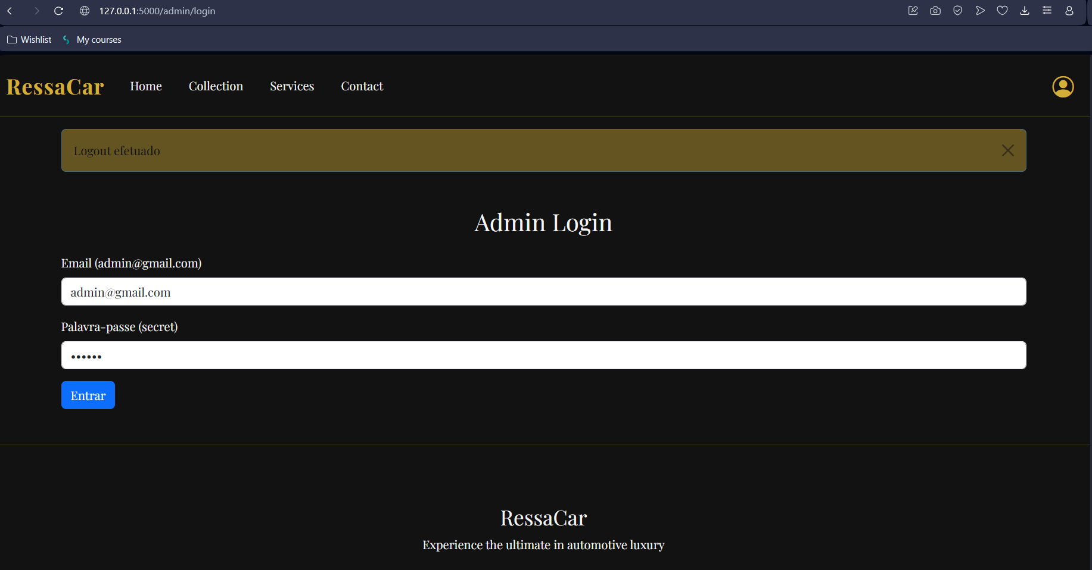
Esta imagem representa a interface de autenticação exclusiva para administradores da aplicação RessaCar. O acesso a esta área permite controlar totalmente a gestão de veículos, utilizadores e reservas no sistema.
A página apresenta um formulário de login simples e direto, com dois campos obrigatórios:
- Email – onde o administrador deve inserir o endereço de email autorizado. No exemplo, é indicado que deve ser usado: admin@gmail.com.
- Palavra-passe (secret) – campo de texto oculto para introdução da password associada ao administrador. Neste caso, a palavra-passe definida é secret.
Abaixo dos campos, está disponível o botão “Entrar”, que ao ser pressionado valida as credenciais e, caso sejam corretas, redireciona o utilizador para o Painel de Administração (Admin Dashboard).
Na parte superior do ecrã surge uma notificação em barra dourada com a mensagem “Logout efetuado”, indicando que o utilizador anterior saiu com sucesso da sessão anterior.
Esta funcionalidade é essencial para proteger o acesso às operações sensíveis do sistema, garantindo que apenas utilizadores autorizados podem modificar ou eliminar informação da base de dados da plataforma.
Painel de Administração (Admin Dashboard): 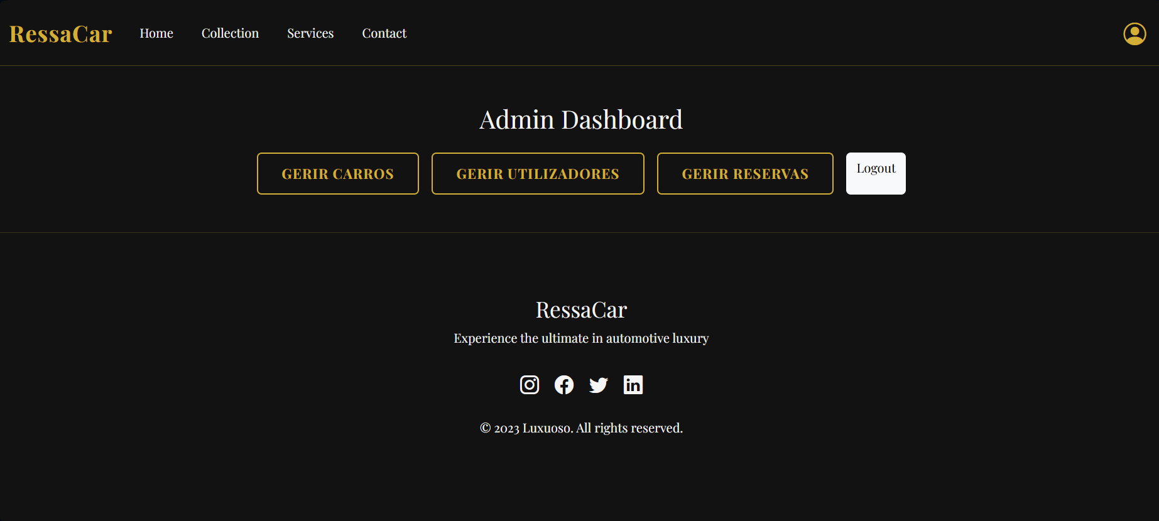
Esta imagem apresenta o Painel de Administração da plataforma RessaCar, acessível exclusivamente após o login com credenciais válidas de administrador.
Ao centro da página está o título “Admin Dashboard”, seguido de três botões principais que representam as funcionalidades administrativas essenciais da aplicação:
- GERIR CARROS – permite aceder ao módulo de gestão de viaturas, onde é possível adicionar, editar ou eliminar carros disponíveis na plataforma.
- GERIR UTILIZADORES – leva o administrador à listagem de utilizadores registados no sistema, possibilitando a consulta e eliminação de contas.
- GERIR RESERVAS – apresenta todas as reservas efetuadas na plataforma, com dados de utilizador, viatura e datas, possibilitando também a sua remoção.
À direita dos botões de gestão, encontra-se o botão “Logout”, que termina a sessão do administrador, garantindo a segurança do sistema.
Na parte inferior da página, surge o rodapé institucional, com o logótipo da marca, uma breve frase promocional – “Experience the ultimate in automotive luxury” – e os ícones das redes sociais, simulando uma presença profissional online.
Este dashboard foi concebido para garantir uma gestão simples, rápida e organizada de toda a operação do site, assegurando total controlo ao administrador.
Gestão de Carros (Administração de Frota): 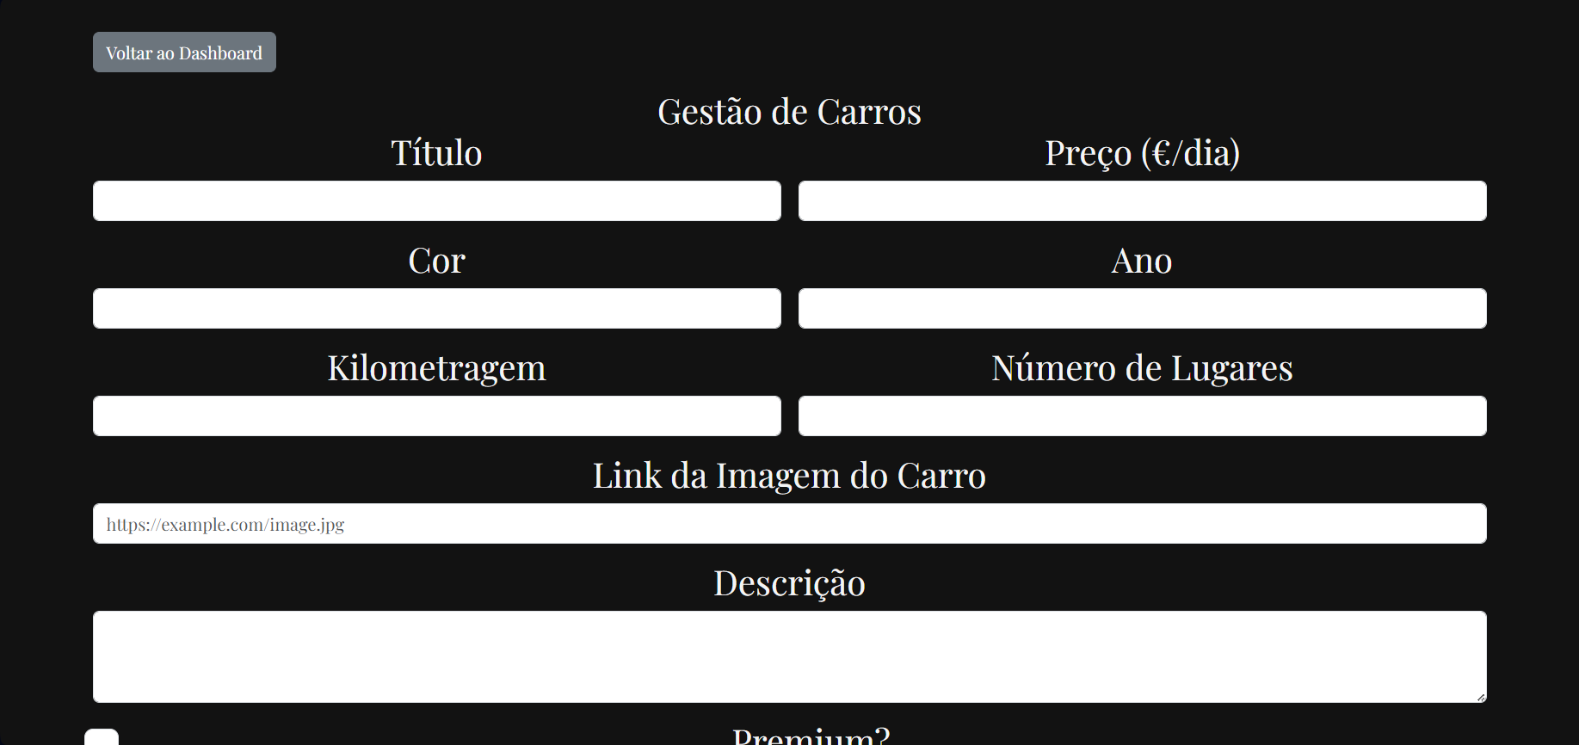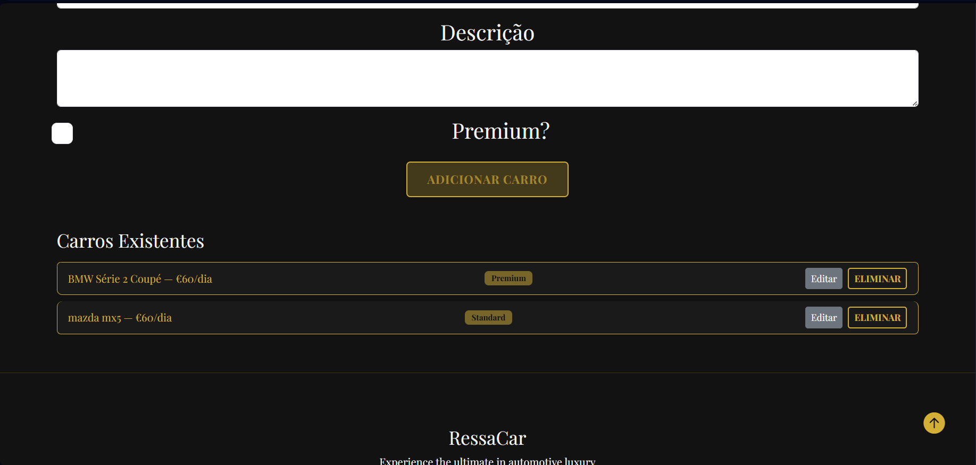
Estas imagens representam o painel de gestão de viaturas acessível ao administrador da plataforma RessaCar. Este módulo permite adicionar novos carros à coleção, editar os existentes e removê-los do sistema, assegurando o controlo completo da frota.
Parte superior – Formulário de Inserção
No topo da interface encontra-se o formulário de registo de novos veículos, com os seguintes campos obrigatórios:
- Título – nome do modelo (ex.: BMW Série 2 Coupé).
- Preço (€ / dia) – valor diário de aluguer.
- Cor e Ano – especificações básicas do veículo.
- Kilometragem e Número de Lugares – dados técnicos complementares.
- Link da Imagem do Carro – URL de onde será carregada a imagem ilustrativa.
- Descrição – texto livre que apresenta as características e vantagens do carro.
- Premium? – checkbox que permite indicar se o veículo pertence à categoria premium da frota.
Após preenchimento, o administrador deve clicar no botão “ADICIONAR CARRO” para registar a viatura na base de dados.
Parte inferior – Lista de Carros Existentes
Na secção inferior da página, são apresentados os carros atualmente disponíveis na plataforma, listados por ordem de inserção. Cada entrada mostra:
- O nome do carro e o seu preço por dia.
- A indicação da categoria: Premium ou Standard.
- Dois botões de ação:
  - Editar – permite alterar os dados da viatura.
  - Eliminar – remove o carro da base de dados de forma permanente.
Esta funcionalidade garante que o administrador pode gerir dinamicamente o catálogo de viaturas, adaptando a frota às necessidades do negócio em tempo real.

Gestão de Utilizadores (Área do Administrador): 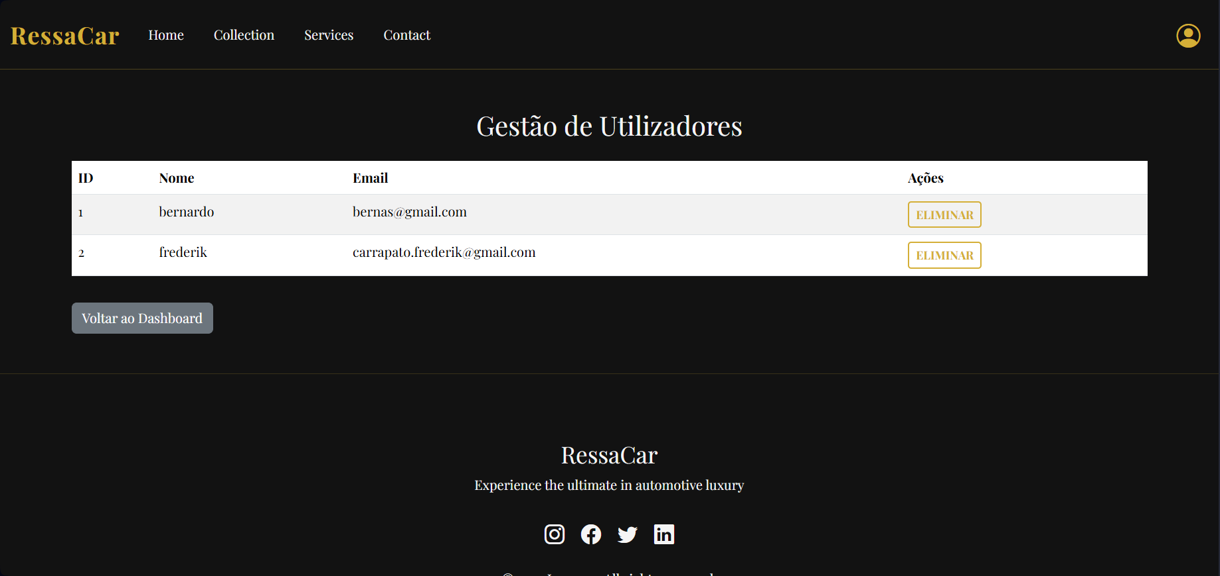
A imagem mostra a interface de gestão de utilizadores da aplicação, acessível unicamente ao administrador a partir do dashboard principal.
Nesta secção, o administrador tem acesso a uma tabela listando todos os utilizadores registados no sistema, com as seguintes colunas:
- ID – número de identificação interno da base de dados.
- Nome – nome do utilizador.
- Email – endereço de correio eletrónico usado para registo e autenticação.
- Ações – coluna com o botão “ELIMINAR”, que permite remover um utilizador da base de dados de forma imediata.
Cada linha da tabela representa um utilizador ativo, permitindo ao administrador manter o sistema organizado e limpo, eliminando contas indevidas ou inativas.
O botão “Voltar ao Dashboard”, visível no canto superior esquerdo, permite regressar rapidamente ao painel principal de administração.
Esta funcionalidade garante ao administrador controlo total sobre quem tem acesso à plataforma, reforçando a segurança e a boa manutenção do sistema.
Gestão de Reservas (Área do Administrador): 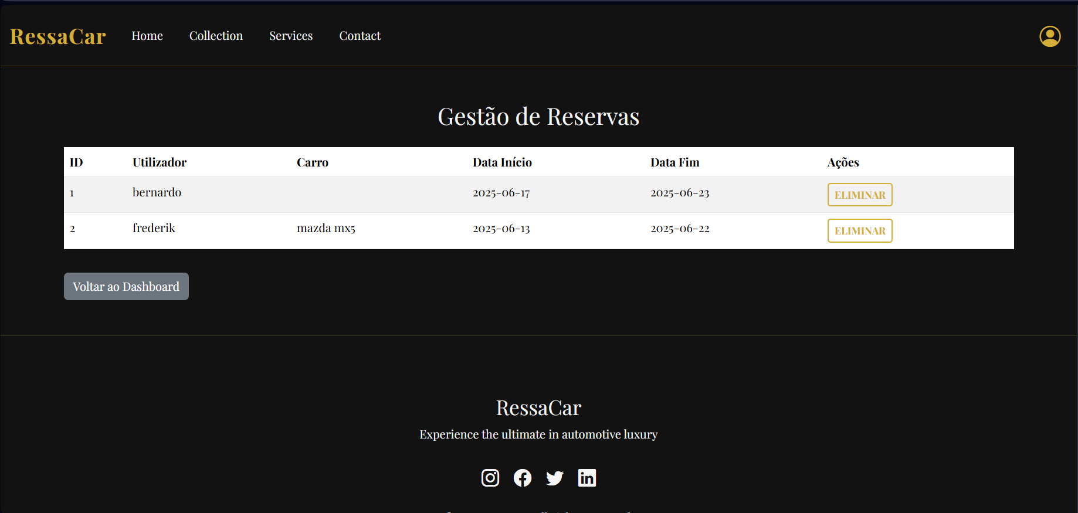
Esta imagem apresenta a secção de gestão de reservas, acessível ao administrador através do painel principal da aplicação RessaCar.
A interface exibe uma tabela completa com o histórico de alugueres efetuados pelos utilizadores, contendo as seguintes colunas:
- ID – identificador único da reserva.
- Utilizador – nome do cliente que efetuou a reserva.
- Carro – nome do veículo alugado.
- Data Início – data prevista para levantamento do veículo.
- Data Fim – data de devolução planeada.
- Ações – botão “ELIMINAR” que permite remover manualmente a reserva da base de dados.
Esta funcionalidade é essencial para que o administrador possa manter o sistema limpo e atualizado, eliminando reservas desnecessárias, canceladas ou duplicadas.
No canto inferior esquerdo, encontra-se o botão “Voltar ao Dashboard”, que permite o regresso rápido à área principal de administração.
A gestão de reservas oferece controlo total sobre os alugueres realizados na plataforma, sendo um componente vital do backoffice da aplicação.

7. Conclusão
O desenvolvimento da aplicação RessaCar permitiu consolidar, na prática, os conhecimentos adquiridos ao longo da unidade curricular de Desenvolvimento de Aplicações Web, integrando diferentes tecnologias de front-end e back-end de forma funcional e coerente.
O projeto demonstrou a importância de estruturar corretamente uma aplicação web com autenticação diferenciada por perfis (utilizador e administrador), gestão de dados com recurso a bases de dados relacionais, e uma interface gráfica que alia estética a usabilidade. A utilização do framework Flask, do ORM Peewee e de tecnologias como HTML, CSS e Bootstrap revelou-se eficaz para garantir um sistema responsivo, seguro e de fácil manutenção.
Do ponto de vista funcional, a aplicação consegue simular com sucesso o modelo de negócio de uma empresa de aluguer de viaturas de luxo, com funcionalidades completas de listagem, reserva, histórico, gestão de frota e administração geral.
Este trabalho contribuiu para desenvolver competências técnicas, de planeamento e organização, bem como para reforçar a capacidade de resolver problemas de forma autónoma, o que se revelou essencial ao longo do processo de construção da aplicação.
Conclui-se, assim, que o projeto atingiu os objetivos propostos, tanto a nível técnico como funcional, constituindo uma base sólida para futuros desenvolvimentos ou adaptações comerciais.

